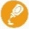
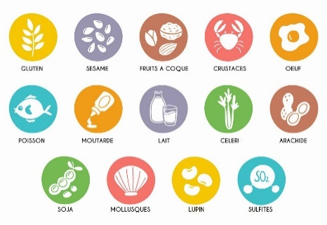


Menus du Restaurant Scolaire
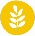
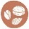
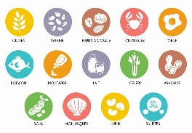
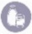

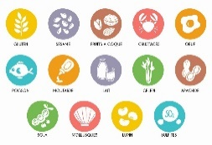
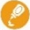


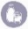
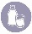


Semaine du 24/11 au 28/11
Menu végétarien
LUNDI | MARDI | MERCREDI | JEUDI | VENDREDI
Feuilleté dubarry | Salade de tomates / mozzarella |  | Oeuf mayonnaise | Salade de betteraves
Steak haché | Filet de julienne à la provençales |  | Croq’fromage | Rôti de dindonneau à la moutarde
Haricots plats à la tomate | Pomme noisette | MENU CONFECTIONNÉ PAR API | Poêlé de légumes | Ebly
Petit suisse | Pavé daphinois |  | St Paulin | Yaourt nature sucré
Danette liégeoise | Banane |  | Flamby | Orange

Légende Allergènes :


Modification possible du menu selon approvisionnement et effectif.
Produits Locaux
 | PROVENANCE VIANDES ET POISSON  - Etablissement Vey de Crapone sur Arzon (Volailles)  - Etablissement Transgourmet (Poisson frais)  - Ferme du Pic de Saint Romain le Puy (Porc, Volaille, Bœuf et Veau)  - Producteur Mr. Colombier de Saint Marcellin en Forez (Porc)  - Ferme du Becot de Chamboeuf (Bœuf et Veau)         |     Produits Locaux  Produits à la Ferme  Produits Bio  Produits Bio

Gluten
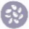
Sésame
Fruit a coque
Crustacés
Œuf
Poisson
Moutarde
Lait
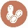
Celeri
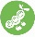
Arachide
Soja
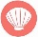
Mollusques
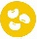
Lupin
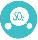
Sulfates

